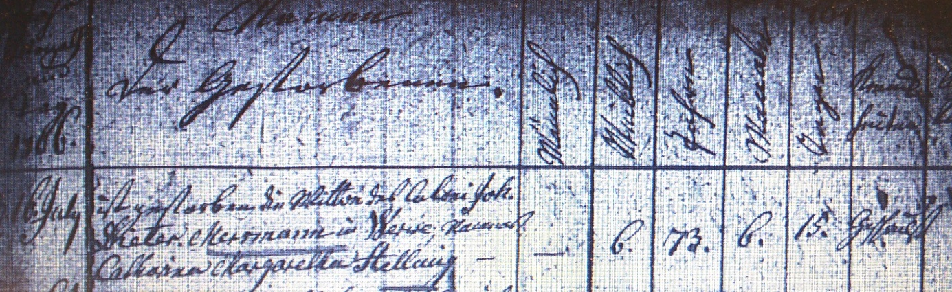

Kirchenbuch Heeren 1806; ARCHION-Bild 52 in „Beerdigungen 1717 – 1819“
Abschrift:
„1806 16. July ist gestorben die Wittwe des Coloni Joh. Dieter. Mersmann in Werwe, namens Catharina Margaretha Hellmig;…; Alter: 73 Jahre 6 Monate 15 Tage; Todesursache: Geschwächt“.

